**Муниципальное казенное дошкольное образовательное учреждение**

**«Детский сад № 1» г.Избербаш**

**Конспект ООД**

**по речевому развитию**

**старшая группа**

**на тему**

**« Жила - была посуда »**

**Воспитатель:**

**Гацайниева Ц. А.**

**Дата: 25.05.2018г.**

**г..Избербаш 2018 г.**

**Конспект ООД в старшей группе по развитию речи**

**ОО «Речевое развитие»**

***Тема: «Жила-была посуда…»***

***Цель:*** Обогащать речь детей существительными, обозначающими предметы бытового окружения (посуда); прилагательными, характеризующими свойства и качества предметов. Развитие всех компонентов устной речи детей.

***Программное содержание:***

*Задачи:*

* *Образовательные:*

*Связная речь:* формировать умение отвечать на вопросы полным, развернутым предложением.

*Словарь:* учить сравнивать различные предметы по материалу, размерам, назначению, употребляя названия качеств (стеклянный, металлический, пластмассовый), активизировать употребление слов противоположного значения (антонимов) (глубокая – мелкая, большой – маленький; высокий – низкий); закреплять умение классифицировать предметы по качеству (стеклянный, металлический, пластмассовый, деревянный);

*Грамматика:* учить образовывать по аналогии названия предметов посуды (хлебница, сахарница, конфетница, солонка, салатница); упражнять детей в умении составлять уменьшительно-ласкательные слова; продолжать учить детей согласовывать существительное с порядковым или количественным числительным по теме посуда.

*Звуковая культура речи:* продолжать учить называть первый звук в слове.

* *Развивающие:* продолжать развивать связную речь; развивать внимание, память.
* *Воспитательные:* продолжать воспитывать бережное отношение к предметам бытового назначения.

***Предварительная работа:*** ООД: Ознакомление с окружающим «Посуда»; разучивание: пальчиковой гимнастики «Мы посуду перемыли», физкультминутки «Посуда»; д/и «Четвертый лишний» (посуда), чт. И.К. Чуковский «Федорино горе».

***Материал:*** Тарелки (глубокая и мелкая), вилка, ложка (чайная, столовая, деревянная, металлическая, пластмассовая), стаканы (высокий, низкий стеклянные и пластмассовый), мяч; картинки с изображениями предметов посуды: чашки, блюдца, тарелки, чайник, сахарница, хлебница и др. Листы с заданием «Обведи по контору предметы посуды)», цветные карандаши (на каждого ребенка). Презентация «Солдатская посуда».

***Ход ООД:***

*Дети сидят за столами.*

*Воспитатель читает стихотворение:*

Жила-была посуда: чайник, чашка и блюдо,

Ножик, вилка и ложка, кастрюля и поварешка.

Посуда дружила с едой, посуда дружила с водой,

И с человеком дружила, его она вкусно кормила.

*Воспитатель задает вопросы:*

- О чем говорится в этом стихотворении? *(О посуде)*

- Какие предметы посуды перечислил автор в своем стихотворении? *(Чайник, чашка, блюдо, ножик, вилка, ложка, кастрюля, поварешка)*

- Для чего нам необходим чайник (Ложка, вилка, чашка, кастрюля)?

- Для чего нам нужна вся посуда? *(Ответ детей)*

- Какую посуду вы знаете? *(Ответ детей).*

- Посмотрите, перед вами лежат листы бумаги, переверните их. Рассмотрите рисунок. Какие предметы спрятались в этом рисунке? Назовите их *(Ответ детей).*  Каким одним словом можно назвать все эти предметы? *(Посуда).* Обведите предметы посуды по контуру цветными карандашами.

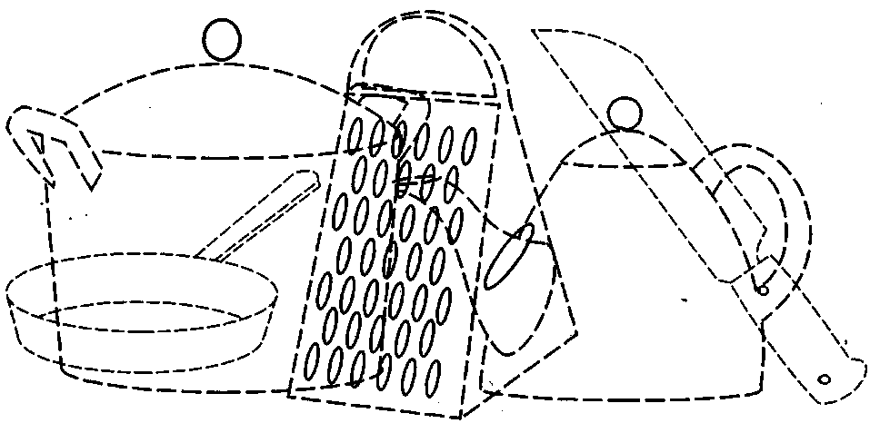

- Скажите, а в какой сказке главный герой не ухаживал за посудой, не мыл ее, бил ее? Правильно, это сказка К.И. Чуковского «Федорино горе».

- Ребята, давайте мы с вами поможем Федоре вымыть посуду.

*ПАЛЬЧИКОВАЯ ГИМНАСТИКА*

Раз, два, три, четыре,

*(Чередование хлопков в ладоши и ударов кулачков друг о друга)*

Мы посуду перемыли:

*(Одна ладонь скользит по другой по кругу)*

Чайник, чашку, ковшик, ложку

И большую поварешку.

*(Загибать пальчики по одному, начиная с мизинца)*

Только чашку мы разбили,

Ковшик тоже развалился,

Нос у чайника отбился.

Ложку мы чуть-чуть сломали.

*(Разгибать пальчики по одному, начиная с большого)*

Так Федоре помогали!

*(Удар кулачками друг о друга, хлопок в ладоши)*

- Молодцы! Настоящие помощники.

*Воспитатель выставляет на стол все предметы, кроме пластмассовой посуды.*

- Посмотрите и назовите, что вы видите на столе. (Ответ детей). Как одним словом можно назвать все эти предметы? (Посуда)

- Сравните эти две тарелки. Чем они похожи? (Из них едят, обе они белого цвета)

- Чем они отличаются друг от друга? (Одна тарелка – глубокая, другая – мелкая.)

- Для чего нужна глубокая тарелка? (Чтобы есть первое блюдо)

- А мелкая тарелка для чего нужна? (Чтобы есть второе блюдо)

- Когда вы садитесь обедать какая посуда вам понадобится? (Глубокая тарелка, мелкая тарелка, чашка, вилка, ложка)

- Теперь давайте сравним вилку и ложку. Из чего они сделаны? (Из металла). Значит, как одним словом сказать, какие они? (Металлические).

*Воспитатель берет в руки металлические столовую и чайную ложки.*

- Чем похожи эти два предмета? Правильно, он сделаны из одного материала, из металла, они металлические.

- Теперь подумайте и скажите, чем они различаются? (Одна большая, другая маленькая). Правильно, они различаются по размерам. А еще чем? Для чего нужна чайная ложка? А для чего столовая? (Ответ детей).

- Какие стеклянные предметы вы видите на столе? (Стаканы). Чем похожи эти стаканы? (Они сделаны из стекла, они стеклянные). Чем различаются? (Один стакан высокий, другой низкий). Для чего они нужны? (Из них пьют воду, сок).

*Воспитатель выставляет на стол пластмассовые тарелку, стакан, вилку, ложку.*

- Скажите, какая посуда стоит на столе? (Тарелка, стакан, ложка, вилка).

- Из чего они сделаны? (Из пластмассы). Значит они какие? (Пластмассовые). Для чего нам необходима пластмассовая посуда? (Брать на пикник, в дорогу).

*Воспитатель поднимает над столом посуду по два предмета, дети отвечают хором.*

- Эта тарелка глубокая, а эта (мелкая)

- Эта ложка столовая, а эта (чайная)

- Этот стакан высокий, а этот (низкий)

- Эта вилка металлическая, а это (пластмассовая).

- Ребята, к нам в группу прислали посылку, давайте посмотрим что в ней.

Воспитатель достает из коробки с посылкой картинки с изображением хлеба, сахара, сухарей, соли, дети называют хором что изображено на картинках.

- Скажите, а в чем мы храним хлеб? (В хлебнице)

- Сахар? (В сахарнице)

- Соль? (В солонке)

- Во что кладем салат? (В салатницу)

- А конфеты? (В конфетницу).

*Д/Игра «Волшебный сундучок»*

*Цель:* учить детей определять первый звук в слове, правильно произносить его.

Дети выбирают карточку с изображением посуды из «волшебного сундука», называют предмет, который изображен и первый звук в этом слове.

**- А теперь немного отдохнем, физкультминутку проведем.**

***ФИЗКУЛЬТМИНУТКА***

Вот большой стеклянный чайник *(Дети «надувают» живот, одна рука на поясе, другая в сторону, изогнута как носик)*

Очень важный, как начальник. *(Приседают, одна рука на поясе)*

Вот фарфоровые чашки, *(Кружатся, руки на поясе)*

Очень хрупкие бедняжки.

Вот фарфоровые блюдца, *(Руками показывают круг)*

Только стукни – разобьются.

Вот серебряные ложки. *(Потягиваются, руки вверх)*

Вот пластмассовый поднос – *(Руки сомкнуть над головой, делают*

Он посуду нам принёс. *Большой круг).*

- Следующая игра в которую мы с вами поиграем, называется «Скажи ласково»

*Д/И «Скажи ласково»*

*Цель:* упражнять детей в умении составлять уменьшительно-ласкательные слова.

Дети стоят в кругу, педагог бросает мяч любому игроку и называет посуду, игрок ловит мяч, составляет уменьшительно-ласкательное слово заданного предмета.

*Дети садятся на стулья.*

- Молодцы, ребята. Отгадайте загадку:

Ходит в белом колпаке

С поварёшкою в руке.

Он готовит нам обед:

Кашу, щи и винегрет.

*(Повар)*

- Правильно, это повар. У наших поваров в детском саду очень много работы и они попросили им помочь сосчитать посуду. Поможем?

*Д/упражнение «Посчитай»*

*Цель:* учить детей согласовывать существительное с порядковым или количественным числительным по теме посуда.

Воспитатель ставит на стол поднос, на котором вилки, ложки, блюдца, чашки (по 5 шт.) Дети хором считают предметы: 1 ложка, 2 ложки… 5 ложек. Затем желающие, по одному, считают 1 вилка, 2 вилки…5 вилок и т.д.

- Спасибо, ребята, большое. Вы помогли нашим поварам.

Воспитатель читает стихотворение:

Если б не было посуды

Нам пришлось бы очень худо

Мы бы тут же из людей

Превратились в дикарей.

Брали мясо бы руками

Разрывали бы зубами.

Пили воду бы в реке

Или в грязном ручейке.

- Дети, скажите, пожалуйста, о чем мы сегодня с вами говорили? *(Ответ детей).*  Правильно, о посуде. Мы вспомнили какая бывает посуда, как она называется, как оны выглядит. И давайте договоримся с вами:

«Уж не будем, уж не будем мы посуду обижать

Будем, будем мы посуду и любить, и уважать!».

Список литературы:

1. Алексеева, М.М., Яшина, В.И. Речевое развитие дошкольников. – М.: Академия, 2003. – С. 359
2. Волчкова, В.Н., Степанова, Н.В. Конспекты занятий в старшей группе детского сада. Развитие речи. Воронеж: ТЦ «Учитель», 2004. – С. 289
3. Гербова В.В. Занятие по развитию речи в старшей группе д/с». Планы занятий. Москва «Мозаика -Синтез»,2011г.
4. Ирина Павленко: Развитие речи и ознакомление с окружающим миром в ДОУ: Интегрированные занятия.
5. «Развитие речи и творчества дошкольников: игры, упражнения, конспекты занятий». Под редакцией О.С. Ушаковой. М. «Сфера». 2002.– С. 256